Учебный материал для проведения занятий по учебной практике с гр. 321 , 29.01.27 «Мастер печатного дела»
ПМ 01. Изготовление печатной продукции
Раздел 3. Процесс печатания одно- и многокрасочных изданий на печатных машинах.

Даты 29-30.04.20. Урок 101-102
Тема: Участие в печатании на офсетных малоформатных машинах форзацев.

- Что такое форзац

Форзац - конструктивный элемент в твердом переплете.
Выполняет 2 функции: конструктивную (скрепляет книжный блок с обложкой, переплетной крышкой) и декоративную, информативную (несет в себе справочную информацию и дизайнерские элементы).
Форзац представляет из себя лист бумаги, сфальцованный пополам (обязательно по долевой стороне листа), первая половина которого приклеена к переплетной крышке, а вторая - к корешку блока.

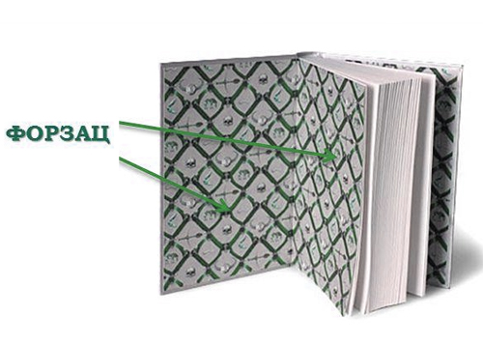

Место и роль форзацев в печати книг
После того как листы с напечатанным текстом книги разрезаны, сложены в простые или сложные тетради, которые скреплены одним из пяти возможных способов скрепления, наступает этап, на котором необходимо соединить блок тетрадей с переплетной крышкой. Элемент конструкции книги, выполняющий эту функцию, называется форзацем. Он играет чрезвычайно важную роль в долговечности книги. Печать книг с простыми в изготовлении и сделанными из недорогих материалов форзацами не может обеспечить книге долгую жизнь, тем более, если издание предполагает интенсивное использование.

По виду нанесенного на них изображения форзацы делятся на тематические, фоновые и декоративные. Для печати книг с большим количеством иллюстраций, необходимо использовать плотную бумагу. Большую роль играет также окантовка форзацев. Применение тканевого фальчика позволяет продлить срок жизни книги во много раз.

Особенности бумаги для форзацев

К форзацным бумагам предъявляется требование повышенной прочности. Поэтому эти бумаги вырабатываются из из 100-процентной древесной целлюлозы и в большом ассортименте по массе 1 м (от 80 до 160 г), т. к. выбор форзацной бумаги зависит от величины книжного блока: чем больше объём книжного блока, тем толще должна быть бумага для форзаца. Чаще всего применяется форзацная бумага массой 120 г/м. Степень проклейки форзацной бумаги высокая (0,75-1,25 мм), что предотвращает деформацию бумаги при нанесении водного клеевого раствора. Форзацная бумага выпускается марок А и О.
Форзац является элементом оформления издания. Поэтому форзацная бумага выпускается белой и цветной, окрашенной в массе и с поверхности, мактовой, лощёной и тиснёной. На бумаге марки О печатают офсетным способом.
Требования:
1) Бумага должна быть достаточно плотной;
- Чем толще блок, тем плотнее форзацная бумага;
- При раскрое должно быть соблюдено долевое направлении;
- Бумага должна быть хорошо проклеена;
- Сейчас вместо форзацной бумаги иногда используют дизайнерскую , но при этом предъявляют повышенные требования к клеям.
- Желательно не использовать мелованную бумагу (оптимальный вариант – бумага машинного мелования).
С точки зрения офсетной печати форзац представляет из себя цветную работу в одну, две, три или четыре краски без оборота. Наибольшие сложности при этом вызывает печать форзацев, представляющих из себя равномерный цветной фон, или же работу с большой площадью печатных элементов.
Проблемы, возникающие при печати форзацев
Проблемы в процессе печати форзацев аналогичны обычным проблемам офсетной печати. Однако некоторые виды брака характерны для этого вида продукции в большей степени. Именно равномерности однотонного фона достичь бывает весьма нелегко. При печати плашек становятся зачастую заметны и другие дефекты. Например, из-за бумажной пыли, могут возникнуть "марашки", которые в силу особенностей нашего зрения особенно заметны именно на плашках.

- Полошение при запечатке равномерных фонов
Полошение является одним из самых неприятных явлений в офсетной печати.
Визуально этот дефект проявляется в виде различного вида полос, которые тянутся или вдоль оттиска в том же направлении, в каком в печатной машине двигалась бумага, или поперек, вдоль оси цилиндров. Полошения возникает по различным причинам : из-за дефектов оборудования, "трудных" цветов и сюжетов.

Полошение почти всегда присутствует на оттисках. Но в силу особенностей человеческого зрения, при использовании определенных цветов - к примеру, оранжевого или желтого, мы не замечаем полос, а вот при использовании темных цветов ( к примеру, синего или темно-зеленого) возникает риск того, что полосы могут быть заметны. Этот риск возрастает еще больше, если заказчик хочет напечатать так называемые "сложные сюжеты", к числу которых относятся сетки и плашки.
Чем сюжет контрастнее, тем полошение будет менее заметным. Если в сюжете изображение мало отличается от фона, то есть сюжет малоконтрастен, то в силу особенностей человеческого зрения, Вы с большей вероятностью рискуете получить заметные полосы на изображении.

При печати плашек становятся зачастую заметны и другие дефекты. Например, из-за бумажной пыли, могут возникнуть "марашки", которые в силу особенностей нашего зрения особенно заметны именно на плашках.

  - Полосы направлены поперек движения листа

При печати изображений, значительную часть которых составляют равномерные растровые поля или плашки, нередко возникают дефекты в виде темных или светлых полос, направленных вдоль образующей печатного цилиндра и отличающихся по оптической плотности от соседних участков

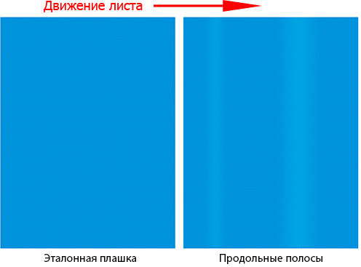

Борются с полосами на оттиске разными путями. Если это плашка, иногда помогает второй прогон. В других случаях заменяют и регулируют валики красочного и увлажняющего аппаратов, меняют офсетное полотно, форму, регулируют натиск. Иногда после таких действий полосы пропадают, но причина их появления остается не выясненной. В любом случае эти операции занимают много времени и не всегда приводят к успеху.

А) Полосы появляются только при достаточно большой скорости печати. Причина, скорее всего - чрезмерный прижим накатных валиков к форме, приводящий к колебанию валиков после прохождения выемки формного цилиндра, что может усугубиться большими зазорами в подшипниках этих валиков, например вследствие износа.
Отрегулировать валики красочного и увлажняющего аппарата.
Б) Сложнее установить причину полошения, когда оно имеет место при любой скорости.

Если расположение полос не меняется от оттиска к оттиску, то скорее всего причина - в том, что изменяется взаимное положение цилиндров печатного аппарата при прохождении выемок через зону контакта, и, как следствие, прижим накатных валиков.
Такая нестабильность положения может быть связана с механическими причинами: деформацией цилиндров, их шеек, зазорами в подшипниках, перемещениями в механизме натиска, загрязнением или износом контактных колец. Эти дефекты требуют вмешательства специалиста-наладчика.

Плохо натянуто офсетное полотно.
Снять офсетное полотно, дать ему отлежаться 2-3 часа и снова установить его с правильным натяжением, используя динамометрический ключ.
Поддложка под резину должна соответствовать паспортной толщине, иначе она может сбиваться в «гармошку» в клапане

1.1.1 Дробление

Может присутствовать полошение в виде "дробления", то есть чередование более темных и более светлых полосок с шагом, равным шагу зубьев шестерен. Особенно заметны они на ровных растровых участках.

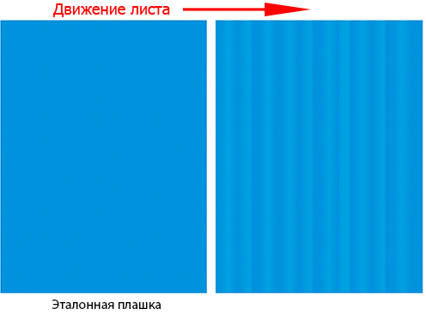

Диагностика, и устранение этого дефекта достаточно трудоемки и дороги. Как правило, они требуют вмешательства специалиста-наладчика.

Вот перечень типичных причин и методов лечения:
А) валики слишком сильно прижаты (отрегулировать всю красочную группу),
Б) валики распухли (заменить всю красочную группу),
В) люфт паразитной шестерни (выявить дефектную шестерню, заменить ее ось и подшипники),
Г) загнуты зубья одной из шестерен (выявить и заменить дефектную и сопряженные с ней шестерни), износ одного из подшипников (выявить и заменить).

  - Полосы направлены вдоль движения листа.

Причины и способы устранения:

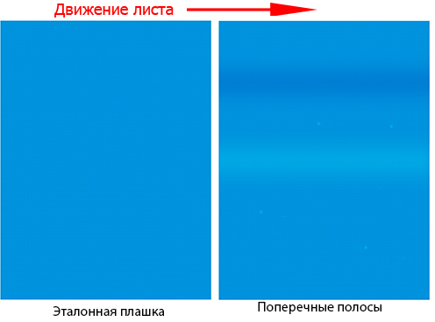
В этом случае дефект связан скорее всего с неравномерной подачей краски или увлажняющего раствора на форму. Причины этого могут быть следующие:

А) Краска плохо вращается в красочном ящике

Перед запуском машины краску тщательно перемешать в красочном ящике

Пониженная липкость краски; она плохо раскатывается в красочной системе и плохо наносится накатными валиками на печатную форму.Откорректировать краску введением олифы и стабилизатора краски

Очень вязкая краска. Для снижения вязкости краски добавить печатное масло или разбавители

Низкая температура краски. Акклиматизировать краску в помещении печатного цеха не менее 24 часов

Б) Валы красочного аппарата «остекленели»

Глянец - это загрязнение поверхностного слоя резины отложениями солей увлажнения, связующим бумаги и засохшими частицами краски. Они образуются на валиках не равномерно, а в отдельных узких зонах (например, там, где на длинном тираже не было печатных элементов). Как правило, эти отложения являются гидрофильными. Поэтому во время печати, когда вода частично переходит на красочные валики через форму, она вытесняет в этих местах краску, и на оттиске появляется светлая продольная полоса.
Чтобы избежать этого, необходимо хотя бы раз в неделю смывать валики не обычной смывкой, а средством глубокой очистки, удаляющим остатки солей.

В) Чрезмерная подача увлажняющего раствора, слишком много спирта, раствор составлен неправильно.

Проверить состав увлажняющего раствора и откорректировать или заменить.
Г) Повреждение увлажняющих валиков:
Этот случай наиболее характерен для систем пленочного увлажнения. Если на поверхности дозирующего резинового валика имеется маленькая щербинка со спичечную головку, этого будет достаточно, чтобы через нее на накатной валик попадало избыточное количество воды. На оттиске в этом месте будет продольная светлая полоса, иногда даже с характерными затеками на краях плашек.

Чтобы выяснить, виновато ли в в возникновении полос именно увлажнение, имеет смысл отключить его и закатать секцию «на сухую». Если полосы исчезнут, то дело именно в увлажнении.

- Разнооттеночность оттисков.

Весьма распространенный дефект офсетной печати, имеющий место и при печати форзацев. Особенно заметно он проявляется, если надо напечатать составной фон фиолетового оттенка (растровые сетки или плашки С+М).

Колебания плотности краски во время тиража, как и любой другой вид брака, могут происходить по трем причинам: ошибки печатника, неправильная постановка технологии и неполадки машины

  - Колебания тона из-за нарушений баланса «вода-краска»

Чтобы избежать этого дефекта, печатнику необходимо придерживаться следующих правил:
- на приладке держать плотность краски несколько выше нормативной.
- учитывать то, что машина входит в более-менее стабильный режим не менее, чем через 100 листов. Соответственно, во время приладки надо прогонять больше макулатуры, чтобы обеспечить более стабильный результат печати.
- в начале тиража постоянно следить за плотностью красок и корректировать подачу при необходимости
- корректировки не должны быть слишком резкими
- следует учитывать то, что машина имеет инерционный характер, и после регулировок изменения плотности краски происходят не сразу.

Все начинающие печатники делают типичную ошибку - забывают об инерционности машины. Прибавив краски там, где ее было маловато, они тут же вынимают лист для контроля и, убедившись, что краски по-прежнему мало, добавляют еще и еще. А через пару сотен листов обнаруживается, что плотность уже зашкаливает за "2,0". Попытка убрать лишнюю краску уменьшением зональной подачи в лучшем случае приведет к успеху через несколько сотен листов. А если площадь запечатки маленькая, придется останавливать тираж, смывать краску и раскатывать заново.

  - Изменение оттенка краски во время печати

Причины и способы устранения:

Заметнее всего это бывает на желтой краске. Во время печати цвет постепенно меняется с желтого на грязно-бурый. Суть явления очевидна - в желтую краску попадает краска других цветов и смешивается с ней на валиках. Но путей, которыми попадает на валики эта более темная краска, существует несколько.

Технологические причины:
Никакая машина не может быть смыта идеально - всегда на валиках остается какое-то количество пигмента предыдущей краски. Заметнее всего в желтой краске присутствие голубого пигмента - микроскопические дозы придают ей зеленоватый оттенок. Поэтому следует избегать такой последовательности работ, когда после голубой краски с этой же секции должна печататься желтая. Наименьшее искажение оттенка желтой краски вносит пурпурный пигмент, поэтому на двухкрасочных машинах обычно одна секция отводится под желтую и пурпурную краску, а другая - под голубую и черную. На однокрасочных машинах с этой точки зрения оптимальный порядок печати Г-П-Ж-Ч.

· Иногда, особенно при срочной печати коротких тиражей, краска между прогонами не успевает высохнуть и попадает на валики красочного аппарата уже с бумаги, через офсетную резину. Если такие работы попадаются часто, следует подумать о приобретении инфракрасной сушки, которая сократит время полного закрепления краски до 20-30 минут.

Дефекты оборудования:
· Если машина плохо смывается, удалить остатки темной краски не удастся даже многократным раскатом белил и повторными смывками. Наиболее частые причины - износ ракеля смывочного устройства и бочкообразная деформация валиков. В обоих случаях краска смывается не по всей ширине валиков. Иногда встречаются и грубые ошибки регулировки, когда один или несколько валиков оказываются не связанными с остальными во время смывки. На рисунке показана ситуация, когда один из накатных валиков не касается раскатного. Во время печати этого можно и не заметить, так как он будет набирать краску через форму.
· Иногда светлая краска загрязняется не другими красками, а старой смазкой, которая во время печати комьями летит с шестерен и из втулок валиков. Это бывает из-за чрезмерного усердия наладчика при смазывании машины. Чтобы не было такой грязи, нужно перед нанесением новой смазки удалить ветошью избыток старой с шестерен, шеек валиков и других деталей, находящихся на станине со стороны валиков.

Ошибки печатника:
Обычно это не ошибка, а простая халтура при смывке машины. Недостаточно просто очистить валики ракелем. Периодически (оптимально - раз в неделю) обязательно нужно разбирать красочный аппарат и промывать валики более сильными средствами вручную, а также удалять остатки краски, накапливающиеся на торцах.
· При печати на неполном формате машины краска может накапливаться на печатном цилиндре. Печатники нередко забывают (или ленятся) его протереть, и эта краска затем через резину снова попадает на валики. Чтобы краска не попадала на печатный цилиндр, нужно на этапе монтажа позаботиться о том, чтобы за пределами печатного листа не было печатных элементов

- Выщипывание и марашки

Причины и способы устранения:

Низкая прочность поверхностного слоя бумаги; заменить бумагу или прогнать ее без печати с увлажнением, чтобы снять мусор
Повышенная липкость краски: снизить липкость путем введения печатного масла или специальной пасты
Повышенная липкость офсетной резины: Разбрызгать на поверхность офсетной резины средство для быстрого запуска машины или заменить на менее липкое офсетное полотно.
Очень большое давление между офсетным и печатным цилиндром:Проверить зазоры между цилиндрами, возвышение формы и декеля над контрольными кольцами; установить минимальное давление
·
- Скручивание оттисков на выходе

Причины и способы устранения:

Повышенная липкость офсетного полотна: При запуске или остановке машины распылить на офсетное полотно средство для быстрого запуска машины или заменить полотно
Печатание вязкой краской на тонкой бумаге: Снизить вязкость и дуктильность краски; печатать красками с низкой липкостью
На печатной форме большое количество сюжетов в виде полос, параллельных оси цилиндров: При монтаже стараться избегать размещения таких сюжетов в виде полос, параллельных оси цилиндра, хотя бы в задней трети листа. Если сделать это невозможно, применять для запечатывания «поперечную» бумагу
Очень высокое давление между офсетным и печатным цилиндром: Ослабить давление или уменьшить толщину декеля.

